**AUCP1234**

**Des sujets de réflexion et de propositions d’aménagement pour Paris-Centre 2019-2020**

**11°) Réflexion sur des orientations d’aménagement de la place du Louvre et de la rue de l’amiral de Coligny**

Cette rue, formée en 1972 par le changement de dénomination de la partie sud de la [**rue du Louvre**](https://fr.wikipedia.org/wiki/Rue_du_Louvre) (crée en 1853) occupe l'emplacement d'une voie ancienne mentionnée en 1205 sous la dénomination [rue des Poulies](https://fr.wikipedia.org/wiki/Rue_des_Poulies) et qui fut renommée à maintes reprises. Elle constitue d’une part d’esplanade devant la **colonnade du Louvre dite** « colonnade de [Perrault](https://fr.wikipedia.org/wiki/Claude_Perrault) », façade orientale du [palais du Louvre](https://fr.wikipedia.org/wiki/Palais_du_Louvre) (aile Sully), édifiée entre [1667](https://fr.wikipedia.org/wiki/1667) et [1670](https://fr.wikipedia.org/wiki/1670). Elle est d’autre part un parvis pour l’église Saint-Germain l’Auxerrois et l’ex mairie d 1er arrondissement.

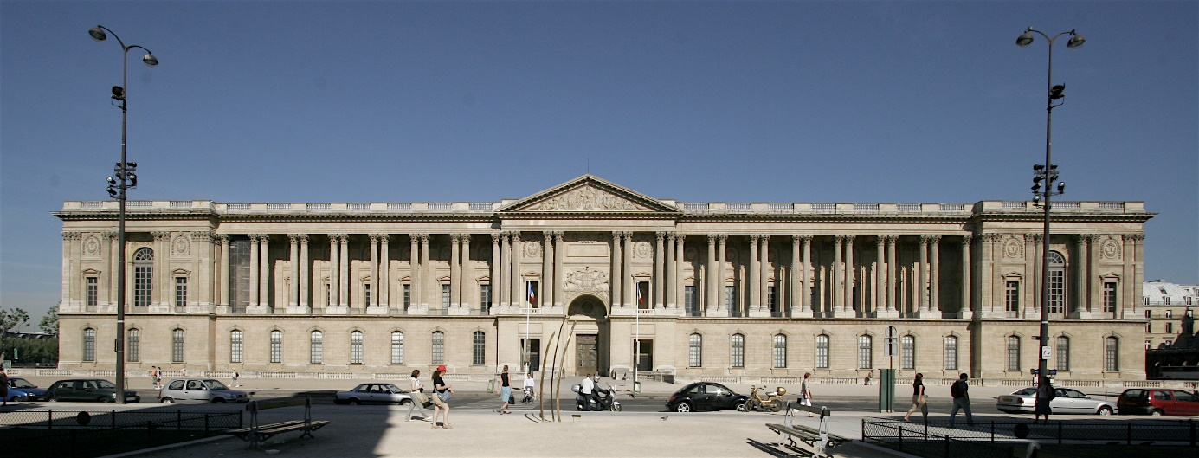

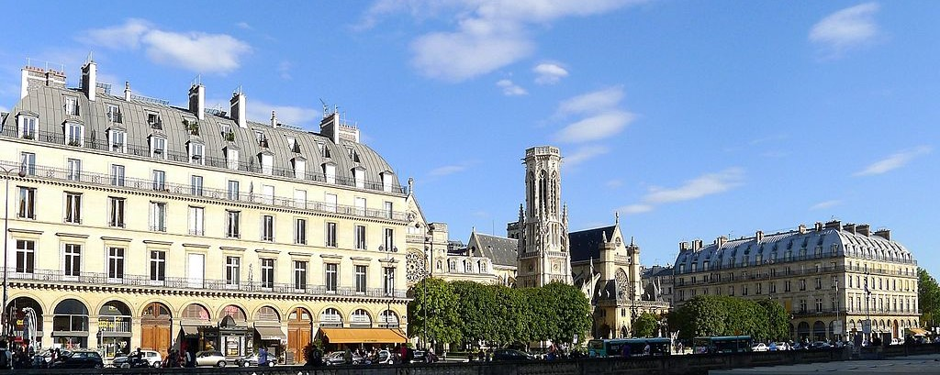Côté est (Par Mbzt)

Côté ouest (Par Mbzt)

